TRƯỜNG TIỂU HỌC ……………………………………
Họ và tên: ………………………………………………. Lớp: 3……..
Thứ ........ ngày ........ tháng ......... năm .........
KIỂM TRA ĐỊNH KÌ CUỐI HỌC KÌ II NĂM HỌC 2022 - 2023
MÔN: TOÁN - LỚP 3 (ĐỀ 4)
Điểm | Nhận xét của giáo viên  ……………………………………………………………  ……………………………………………………………  ……………………………………………………………
I. Trắc nghiệm (4 điểm)
Câu 1(2 điểm). Khoanh vào chữ cái đặt trước câu trả lời đúng
1. (0,5 điểm) Chữ số 8 trong số 78 362 có giá trị là: (M1)
A. 8000 | B. 800 | C. 80 | D. 8
2. (0,5 điểm) Số tròn chục liền sau số 2976 là: (M1)
A. 2970 | B. 2960 | C. 2977 | D. 2980
3. (0,5 điểm)Lan mua một quyển vở giá 4500 đồng và 2 cái bút, mỗi cái bút có giá 2500 đồng. Lan đưa cô bán hàng 20 000 đồng. Hỏi cô bán hàng phải trả lại lan bao nhiêu tiền? (M2)
A. 13 000 đồng | B. 7000 đồng | C. 8000 đồng | D. 10 500 đồng
- (0,5 điểm) Một hình chữ nhật có chiều dài là 4dm2cm, chiều rộng bằng $\frac{1}{7}$ chiều dài. Tính diện tích hình chữ nhật đó? (M2)
A. 6cm² | B. 98cm² | C. 252cm² | D. 184cm²
Câu 2 (1 điểm) Điền số thích hợp vào chỗ trống: (M2)
: 4
x 8
: 5
- 10 820
+ 23 658
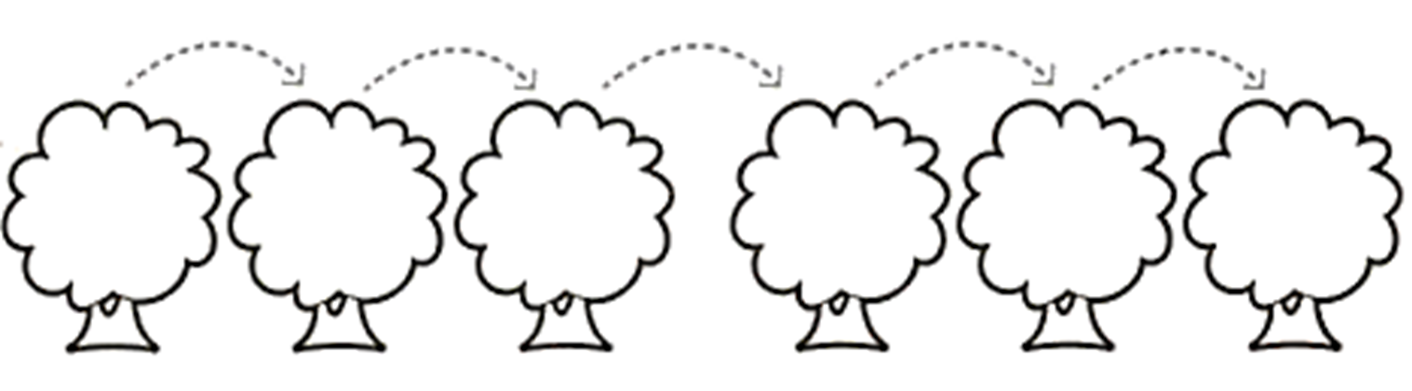
12 412
Câu 3 (1 điểm) Linh được bố cho 25 000 đồng, mẹ cho 26 000 đồng để đi dã ngoại cùng lớp. Hãy xem mệnh giá của từng đồ vật sau và điền các từ có thể, không thể, chắc chắn vào chỗ chấm trong các câu dưới đây: (M3)
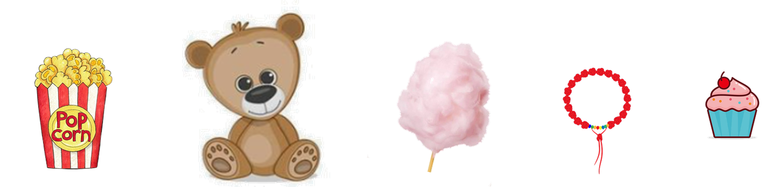

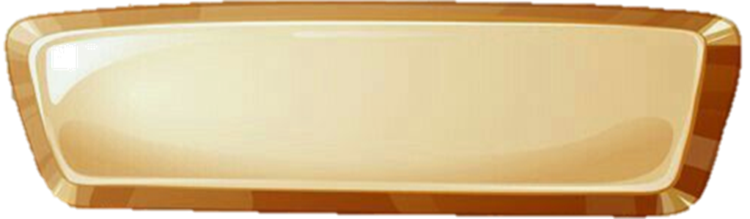  Bỏng ngô  15 000 đồng | Gấu bông  70 000 đồng | Kẹo bông  10 000 đồng | Vòng tay  25 000 đồng | Bánh kem  24 000 đồng
- Linh …………….. mua được gấu bông.
- Linh …………….. mua được vòng tay và bỏng ngô.
- Linh…………….. không mua được gấu bông và vòng tay.
- Linh …………….. mua được kẹo bông, vòng tay và bánh kem nếu được bố mẹ cho thêm 8000 đồng nữa.
- Tự luận (6 điểm)
Câu 4. (1 điểm) Đặt tính rồi tính (M1)
45 378 + 37 456 | 60 157 – 56 249 | 8206 × 6 | 12 545 : 5
.. .....................................................................................................................................................................................................................................................................................................................................................................................................................................................................................................................................................................................................................................................................................…..................................................................................................................................
Câu 5. (1 điểm) Đồng hồ chỉ mấy giờ? (M1)
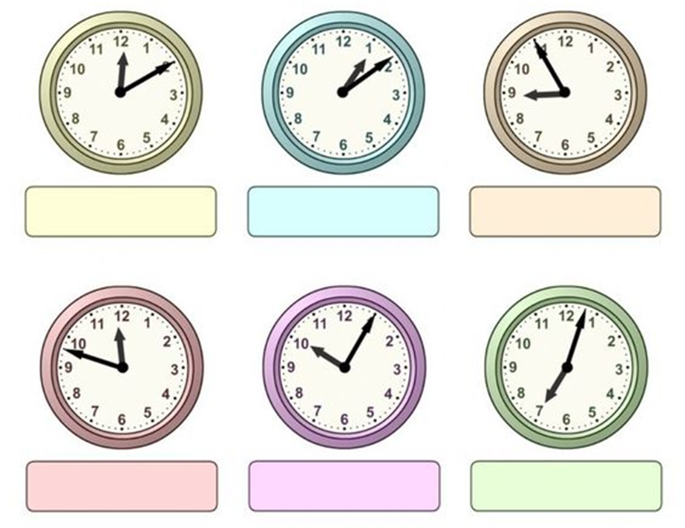
Câu 6. (1 điểm) Sắp xếp kết quả các phép tính sau theo thứ tự từ bé đến lớn:
(M2)
12 234 x 2
57 240 : 5
10 150 x 6
81 129 : 3
23 061 x 4

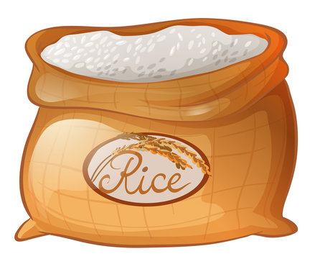
Câu 7. (1 điểm) Giải toán (M2)
Xe thứ nhất chở được 1240kg gạo, xe thứ nhất chở được bằng $\frac{1}{3}$ xe thứ hai. Hỏi cả hai xe chở được bao nhiêu ki-lô-gam gạo?
Bài giải
Câu 8. (1 điểm) Số cần điền vào ô trống trong phép tính sau là: (M2)
65849 - = 12466 : 2 | 15 689 : = 5 (dư 4)
...............................................................  ................................................................  ................................................................ | ...............................................................  ...............................................................  ...............................................................
Câu 9. (1 điểm) Cho một hình chữ nhật có diện tích 486cm². Nếu giảm chiều dài xuống 3 lần, giảm chiều rộng xuống 2 lần thì được một hình vuông. Tìm diện tích hình vuông. (M3)
.....................................................................................................................................................................................................................................................................................................................................................................................................................................................................................................................................................................................................................................................................................................................................................................................................................................................…...

